Одесский Национальный Политехнический Университет

Кафедра информационных систем

Лабораторная работа № 2

по дисциплине: «Числовые методы»

на тему «Решение уравнений»

Выполнил:

Ст. группы АИ-166

Дидух Э. Г.

Проверили:

Одесса, 2017

**Вариант 11**

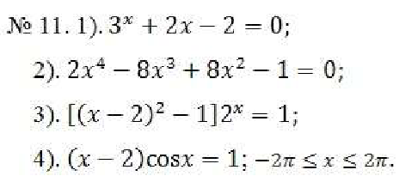

**Алгоритм:**

Классический метод Ньютона или касательных заключается в том, что если xn — некоторое приближение к корню x уравнения f(x) = 0, то следующее приближение определяется как корень касательной к функции f(x), проведенной в точке xn.

Уравнение касательной к функции f(x)в точке xn имеет вид:

http://statistica.ru/upload/medialibrary/chisl-methods-resh-ur/image034.png

В уравнении касательной положим y = 0 и x = xn+1.

Тогда алгоритм последовательных вычислений в методе Ньютона состоит в следующем:

http://statistica.ru/upload/medialibrary/chisl-methods-resh-ur/image040.png

Сходимость метода касательных квадратичная, порядок сходимости равен 2.

Без всяких изменений метод обобщается на комплексный случай.

Если корень x является корнем второй кратности и выше, то порядок сходимости падает и становится линейным.

К недостаткам метода Ньютона следует отнести его локальность, поскольку он гарантированно сходится при произвольном стартовом приближении только, если везде выполнено условие |ff’’|/(f(2)) < 1, в противной ситуации сходимость есть лишь в некоторой окрестности корня.

Недостатком метода Ньютона является необходимость вычисления производных на каждом шаге.

**Комбинированный метод (хорд и касательных)**

Суть комбинированного метода состоит в разбиении отрезка [a,b] (при условии f(a)f(b)<0) на три отрезка с помощью хорды и касательной и выборе нового отрезка от точки пересечения хорды с осью абсцисс до точки пересечения касательной с осью абсцисс, на котором функция меняет знак и содержит решение.

Построение хорд и касательных продолжается до достижения необходимой точности решения ε.

Комбинированный метод применим для решения уравнения вида f(x)=0 на отрезке [a,b], если ни одна точка отрезка [a,b] не является ни стационарной, ни критической, т.е. f’(x)≠0 и f”(x)≠0.

Условие начальной точки для метода хорд f(x)f”(x)<0.

Условие начальной точки для метода касательных f(x)f”(x)>0.

Сначала находим отрезок [a,b] такой, что функция f(x) дважды непрерывно дифференцируема и меняет знак на отрезке, т.е. f(a)f(b)<0.

Далее применяем алгоритм решения.  
Входные данные: **f(x), f’(x), f”(x), a, b, ε**.

[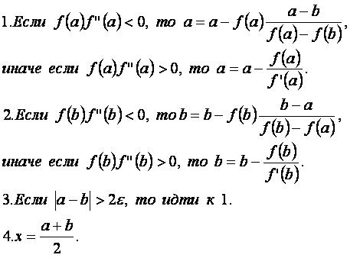](http://cyclowiki.org/wiki/%D0%A4%D0%B0%D0%B9%D0%BB:%D0%9A%D0%9C01.JPG)

Выходные данные: **x**.

Значение **x** является решением с заданной точностью **ε** нелинейного уравнения вида **f(x)=0**.

Если **f(x)=0**, то **x** - точное решение.

**Программа:**

**Метод половинного деления(Bisection):**

# coding: utf-8

# In[6]:

def fn(x):

return 2*x**4-8*x**3+8*x**2-1

# define bisection method

def bisection( eq, segment, app = 0.3 ):

a, b = segment['a'], segment['b']

Fa, Fb = eq(a), eq(b)

if Fa * Fb > 0:

raise Exception('No change of sign - bisection not possible')

while( b - a > app ):

x = ( a + b ) / 2.0

f = eq(x)

if f * Fa > 0: a = x

else: b = x

return x

#test it

print bisection(fn,{'a':2,'b':3}, 0.00003) # => 1.32974624634

**Метод касательных(Newton):**

import math

b=2.5

x2=2.1

def f(x):

""" Функция, определяющая уравнение """

return 2*x**4-8*x**3-8*x**2-1

def df(x):

"""Производная функции f(x)"""

return 8*x**3-24*x**2-16*x

x,e=b,0.0001

xx=x2

while 1:

if df(x)<>0:

x=x-f(x)/df(x)

else:

print 'Error'

break

if abs(x-xx)<e:

print 'x=%10.6f' % x

break

xx=x

**Метод хорд и касательных(Hordes):**

import math

from math import *

def f(x): return 2*x**4-8*x**3+8*x**2-1

x1,x2,e=2.1,2.5,0.000001

y1,y2=f(x1),f(x2)

print x1,y1,x2,y2

xx=x2

while 1:

x3=(abs(y2)*x1+abs(y1)*x2)/(abs(y2)+abs(y1))

y3=f(x3)

if y1*y3<0: x2,y2=x3,y3

else: x1,y1=x3,y3

if abs(x3-xx)<e: break

xx=x3

print x3,y3

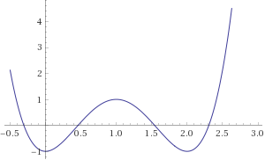

|  |  |  |  |
| --- | --- | --- | --- |
| Точность | Bisection | Newton | Hordes |
| E=0.1 | -0.3  0.5  1.5  2.3 | -0.3  0.5  1.5  2.3 | -0.299880669326  0.591957671958  1.53328063241  2.22010010537 |
| E=0.001 | -0.307  0.459  1.541  2.307 | -0.307  0.458  1.541  2.307 | -0.30646831253  0.45889207968  1.54119423092  2.30541227263 |
| E=0.000001 | -0.306564  0.458817  1.541183  2.306563 | -0.306563  0.458804  1.541196  2.306563 | -0.306562724486  0.458803926013  1.54119609973  2.30656155019 |

<https://ideone.com/zGPRIO>

<https://ideone.com/0KOaAq>

<https://ideone.com/M9LFnk>

**Выводы:** В данной лабораторной работе мы применили метод Ньютона и метод хорд и касательных для нахождения корня заданной функции. Полученные результаты совпали с результатами методом половинного деления, следовательно результаты корректны и цель работы достигнута.